Конспект занятия-игры «Что, где, когда»
по теме:

«Тамбовский край, люби и знай»
для детей
6-7 лет
МБДОУ детский сад №21 «Белочка»
Воспитатель Федосенко Е.В.

Цели: формировать четкое представление о городе, достопримечательностях города, уточнять и расширять представления детей о родном крае- Тамбовщине , о родном городе Моршанске, воспитывать чувство гордости за свой родной край, желание сохранить город чистым и красивым. Развивать внимание, память, мышление, речь. Доставить удовольствие детям.
Образовательные области
Познавательное развитие (формирование целостной картины мира)
Социально-коммуникативное развитие
Приобщение к элементарным общепринятым нормам и правилам взаимоотношения со сверстниками и взрослыми. Формирование патриотических чувств.
Коммуникация
Развитие свободного общения со взрослыми и детьми.
Ожидаемый результат
Дети могут рассказать о своем родном городе. Уважение к жителям города. Забота о природных и культурных ценностях города. Уважение традиций города.
- Дети будут знать и называть достопримечательности родного города;
- повысится познавательная и эмоциональная активность детей;
- разнообразится и активизируется словарный запас детей;
Виды детской деятельности: игровая, продуктивная, коммуникативная, восприятие художественное.
Оборудование: игровое поле со стрелкой, конверты с заданием, эмблемы, фишки, черный ящик, открытки с достопримечательностями города, футбольный мяч, сборник стихов И.Шамова, герб города Моршанска и Тамбова , фото И. Шамова, В.Боброва.
Предварительная работа: рассматривание книг, открыток с видами города, экскурсии по городу, беседы о достопримечательностях города, о природе родного края, заучивание стихов, прослушивание гимна.
Ход образовательной деятельности:
Меж Волгой и столицею
Лежит моя земля.
Известна за границею
Тамбовщина моя…
Воспитатель сообщает детям о том, что сегодня состоится игра «Что, где, когда» на тему «Тамбовский край, люби и знай».
Каждая команда должна придумать себе название. педагог предлагает несколько названий, а дети выбирают. (Прикрепляют эмблемы).
- Итак, в нашей игре принимают участие две команды – команда «Знатоков» и команда «Умников».
Будьте внимательны, слушайте вопросы. За каждый правильный ответ вы будете получать фишки. Если команда не отвечает на вопрос, то право ответа переходит другой команде.
Крутится стрелка, указывая на конверт с заданием.
Конверт №1 (разминка)

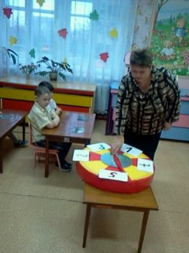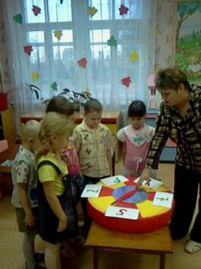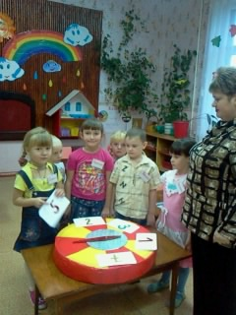
1. Как называется область, в которой мы живем? ( Тамбовская область)
2. Как называется город, в котором мы живем? (Моршанск )
3 .А люди, живущие в нем?
1. Назовите имя главы города Моршанска (Калинин Г.)
2. Сколько лет исполняется Тамбовской области ? (75 лет)
3. Какая река протекает через наш город?
Отлично, молодцы! Вы справились с заданиями.
Конверт №2 (загадки о предприятиях города)
1. Это предприятие очень крупное, там работает большая часть мужчин и женщин нашего города, они делают пряжу, ткут одеяла.
Назовите это предприятие? ( Суконная фабрика) .Перечислите продукцию предприятия (одеяла, пряжа, ткань).
2. Это предприятие крупное, там трудятся большинство женщин. Их труд связан с изготовлением хлебобулочных и кондитерских изделий, здесь используют специальное оборудование. Продукция этого предприятия поставляется во многие магазины нашего города.
Назовите это предприятие? (хлебозавод)
Перечислите продукцию предприятия (хлеб, булочки, торты и т.д.)
Молодцы, ребята!
Конверт№3 (знаменитые люди города) .«Черный ящик»
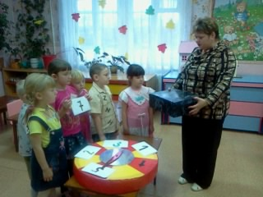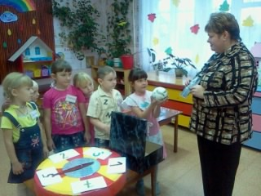
1. Показ фотографий
Назовите, кто изображен? ( Всеволод Бобров)
Какой предмет может находиться в черном ящике? ( футбольный мяч)
2. Показ фотографии
Назовите, кто изображен? ( Иван Шамов)
Какой предмет может находиться в черном ящике? ( книга)
Физкультминутка:
На ладони Тамбовщины показ ладони, потом другой
Город мой навеки встал. хлопок руками, «замок», вывернуть над
головой
И растет что твой кристалл. повороты в стороны
Здесь избушки, как старушки руки по очереди вверх, в «домик»,
свернуть
в «платок» под подбородок
В окруженье молодцов, вокруг себя, выставит ногу как
«молодцы»
Молча смотрят на верхушки смотреть из-под руки вправо вверх
- влево вверх (как смотреть в даль)
Подрастающих домов. махи руками через стороны (качалочка)
Конверт №4 (достопримечательности города)
1. Назовите какие достопримечательности изображены на фотографиях? (памятник Ленину, В.Боброву, монумент Вечной Славы, краеведческий музей).
2. Назовите какие достопримечательности изображены на фотографиях? (памятник М.Калинину, обелиск «Никто не забыт-ничто не забыто», Троицкий Собор, парк отдыха). Молодцы ребята, вы очень внимательны!
Конверт № 5 (Предприятия города)
1.Какие предприятия находятся в городе?
2. Люди каких профессий трудятся на предприятиях города?
Конверт № 6 (собери герб)
В конверте находятся разрезные карточки с изображением герба города Моршанска и Тамбова.
Задания обеим командам:
«Собрать герб» и найти отличия .
Что означают символы на них?
Молодцы! Так держать!
Конверт№7 .Сложите картинку и расскажите, все, что вы знаете о профессии.
1 .Где работают люди этой профессии?
2. Какую работу выполняют люди этой профессии.
3. Какие машины ,приборы инструменты помогают им в работе?
4. Каким должен быть человек этой профессии?
5. Что можно сказать о людях этой профессии?
Проводится подсчет баллов (т.е. фишек).
Спасибо вам, дети, вы оказались хорошими знатоками. Победила дружба!
Итог: Награждение медалями «Знаток родного края».

Рефлексия. Вот и закончилась наша игра.

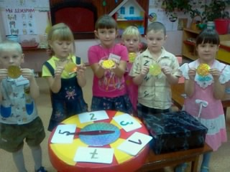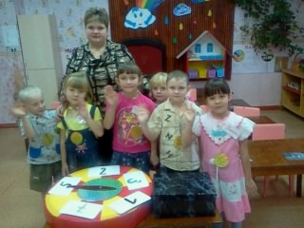
Завещанное предками богатство
Мы сохраним в родном краю.

